Вакцинация против гриппа

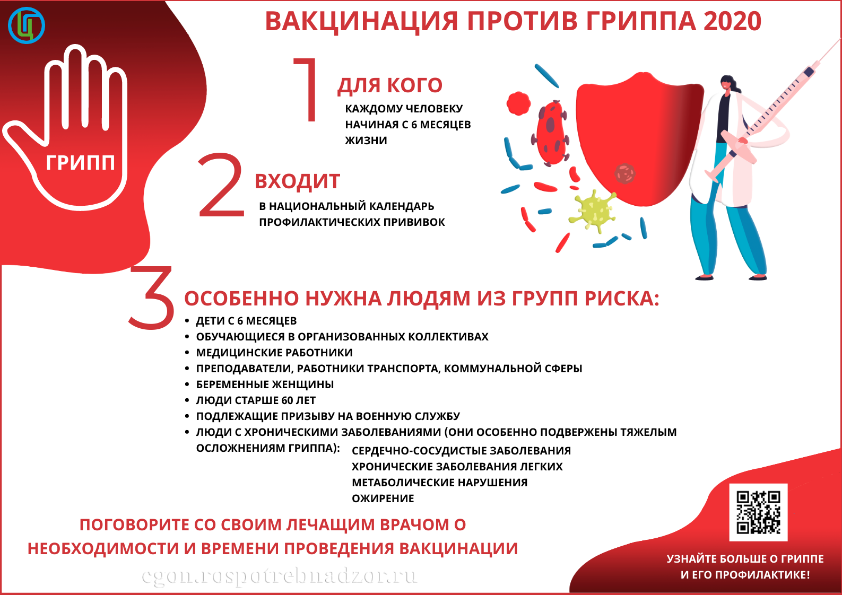

с сайта ФБУЗ «Центр гигиенического образования населения» Роспотребнадзора

